Capitolo 3 Chapter 3
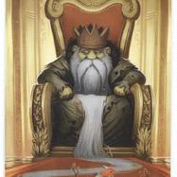
Incontrò il Re della Musica. Lui le chiese: - Chi sei?
- Sono la Principessa degli Anelli. Mi chiamo Aurora e ho 15 anni. Per favore, aiutami a tornare quella che ero e a trovare l'anello.
She met the King of Music. He asked her: - Who are you?
- I'm the Princess of the Rings. My name is Dawn and I'm 15 years old. Please, help me to be back as I was before and find the ring.

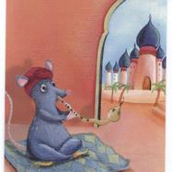
Il re la mandò dal Pifferaio Magico che suonò e la fece tornare grande.
The king sent her to the Magic Piper who played and made her big again.
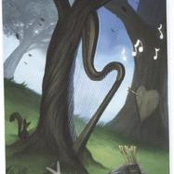
Poi il Pifferaio le disse di andare nella foresta dall'albero magico dove avrebbe trovato il suo anello d'oro.
Then the Piper told her to go the forest by the magic tree where she would have found her golden ring.

